Содержание
Введение…………………………….…………………..…………………………
Характеристика организации…………...……………..…………………………
Индивидуальное задание ..……………………..…………………..…………….
Литература …………………………...……………………………..…………….
Вывод………………………………………………………………………………
Приложения:
Рабочий график…………………………………………………………………...
Индивидуальное задание………………………………………………………...
Отзыв руководителя практики…………………………………………………..
Содержание и планируемые результаты производственной практики………
Справка об обеспечении безопасных условий прохождения практики………
Производственная характеристика……………………………………………...
Справка о прохождении производственной технологической практики…….

Введение
Производственная практика является составной частью учебного процесса. Ее проводят в целях получения профессиональных умений и опыта профессиональной деятельности эффективного использования и обслуживания сельскохозяйственной техники, средств механизации, электрификации и автоматизации технологических процессов при производстве.
Она проводится в соответствии с требованиями государственного образовательного стандарта, утвержденным учебным планом и Положением о порядке проведения производственной практики.
Практика организуется и проводится в соответствии с типовым договором на проведение практики студентами высших учебных заведений с предприятиями (учреждениями, организациями).
Место прохождения практики – ООО СХП Шытсу
Целью практики является закрепление и углубление теоретических знаний и приобретение практических навыков работы по специальности.
Задачи производственной технологической практики:
- приобретение практических навыков по технологии и организации механизированных работ в сельском хозяйстве;
- подготовка к работе и эксплуатации сельскохозяйственных машин, комбайнов, машинно-тракторных агрегатов, оборудования сельскохозяйственного назначения;
- изучение технологии возделывания основных для данной зоны культур и внедрение в производство достижений науки и передовых приемов машинных технологий;
- ознакомление со структурой и производственной деятельностью предприятия.

Индивидуальное задание
Рулонный пресс-подборщик ПРФ-145
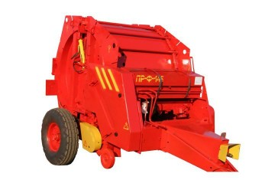

Рулонный пресс-подборщик ПРФ-145 выпускается на производственных линиях ОАО «Бобруйскагромаш». Это белорусское предприятие было основано в 1974 году и сегодня является ведущим производителем сельскохозяйственной техники, выпускаемой на всей территории стран СНГ.
Пресс-подборщики предназначены для работы с сеном после покоса урожая. Специальный механизм собирает материал в тюки и обматывает их шпагатом, обеспечивая минимальные потери. Особенностями пресс-подборщика ПРФ-145 являются:
-Использование закрытой прессовочной камеры позволяет до минимума сократить потери кормового материала. Тюки формируются так, что сверху образуется более плотный слой сена, а внутри — рыхлый. Такая структура позволяет беспрепятственно циркулировать воздуху, обеспечивая сохранность корма.
-Система автоматического контроля позволяет непрерывно вести мониторинг рабочих показателей машины. Конструкция позволяет собирать в тюки не только свежее сено, но и сухое.
-Большой угол обзора оператора позволяет максимально точно выполнять работу.
Преимущества пресс-подборщика:
-Высокая производительность и низкие потери кормов. Цепочный прессующий механизм обеспечивает высокий уровень надёжности машины.
-Простота в обращении, прочность механизмов и соединений.
Как таковые недостатки у данного пресс-подборщика отсутствуют, своевременное сервисное обслуживание, чистка и грамотная эксплуатация позволит существенно продлить срок службы техники
Основными элементами пресс-подборщика являются:
Лобовина включает в себя привод, вал, редуктор, а также емкость для обмоточного шпагата;
подборщик состоит из вала и муфты, в рабочем положении он опирается на землю колесами;
камера и колесный ход – это основные элементы, на которые опирается прессовочная камера;
прессующая камера, состоящая из двух отсеков и специального механизма, который формирует тюки;
гидравлическая система;
электрическое оборудование.
Принцип работы
Работа подборщика запускается следующим образом. Поступательное движение активизирует валки, которые подбирают сено. Оно поступают в камеру для прессования. Там сено формируется в тюки при помощи специального барабанного устройства. Следующий этап обработки сена — прессовка при помощи специальной решетки. После завершения этого этапа в отсек прессовки подаётся шпагат, осуществляется обмотка тюка. Гидроцилиндр открывает заднюю камеру и выкатывает тюк наружу. Далее рабочий процесс повторяется.

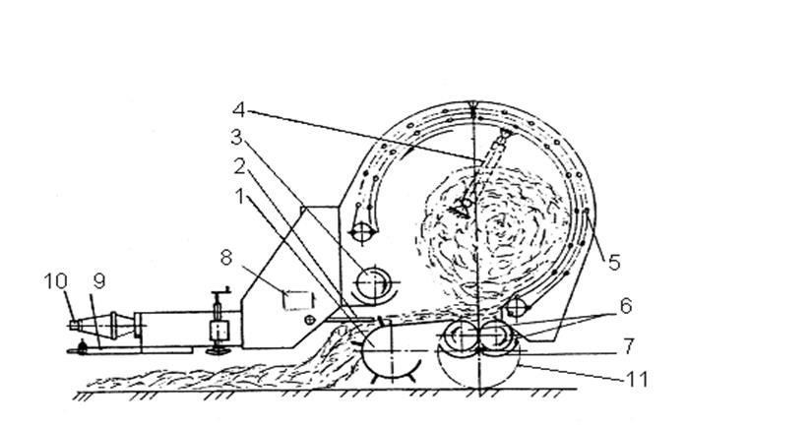
Схема рулонного пресс-подборщика 1.– барабан подбора растительной массы; 2. – прижимная решетка; 3. – верхний валок; 4. – гидравлический цилиндр; 5. – прессующее устройство; 6. – нижние валки; 7. – фартук; 8. – механизм обмотки; 9. – сцепка; 10. – приводной механизм; 11. – опорно-приводные пневмоколеса.
Технические характеристики рулонного безременного пресс-подборщика ПРФ-145:
- Рабочая поверхность 145 см
- Длина устройства 415 см
- Ширина 230 см
- Высота 240 см
- Масса машины 1900 кг
- Диаметр тюка 145 см
- Длина тюка 120 см
- Масса тюка на сене 220…375 кг
- Масса тюка на соломе 150…250 кг
- Скорость перемещения 6-12 км/ч
-Производительность4-5,5т/ч

Литература
- Зиганшин, Б.Г. Машины для заготовки кормов: регулировка, настройка и эксплуатация [Электронный ресурс]: учебное пособие / Б.Г. Зиганшин, А.В. Дмитриев, А.Р. Валиев [и др.]. – Электрон.дан. – СПб. : Лань, 2016. – 200 с. – Режим доступа: http://e.lanbook.com/books/element.php?pl1_id=76270 — Загл. с экрана.
- Современные почвообрабатывающие машины: регулировка, настройка и эксплуатация. Под ред. А.Р. Валиева. – 3-е изд., стер. – СПб.: Издательство «Лань», 2017. – 208 с.: ил. – (Учебники для вузов.Специальная литература). ISBN 978-5-8114-2170-1.
- Кленин Н.И., Егоров В.Г.Сельскохозяйственные и мелиоративные машины. – М: КолосС, 2005. -464 с.
- Машины для предпосевной подготовки почвы и посева сельскохозяйственных культур (регулировка, настройка и эксплуатация) / Сост. А.Р. Валиев, Б.Г. Зиганшин, Н.И. Семушкин, С.М. Яхин. - Казань: Изд-во КГАУ, 2013. – 156 с.
- Дневник производственной практики студента. Казань: Изд-во КГАУ, 2015. – 32с.
- Заводские инструкции по технической эксплуатации тракторов, автомобилей, самоходных комбайнов, сельскохозяйственных машин и оборудования животноводческих ферм.
- Технологическая документация предприятий.
Электронно-библиотечная система ZNANIUM.COMhttp://znanium.com/

Вывод
В ходе производственной технологической практики я закрепил полученные теоретические знания и приобрел опыт по техническому обслуживанию и ремонта тракторов. Также за время практики был освоен порядок выполнения технического обслуживания, порядок нахождения неисправностей систем, порядок выполнения регулировочных работ.
В целом за все время практики я освоил много нового в сфере эксплуатации и ремонта сельскохозяйственной техники. Мне очень понравился работать в этой организации.

